
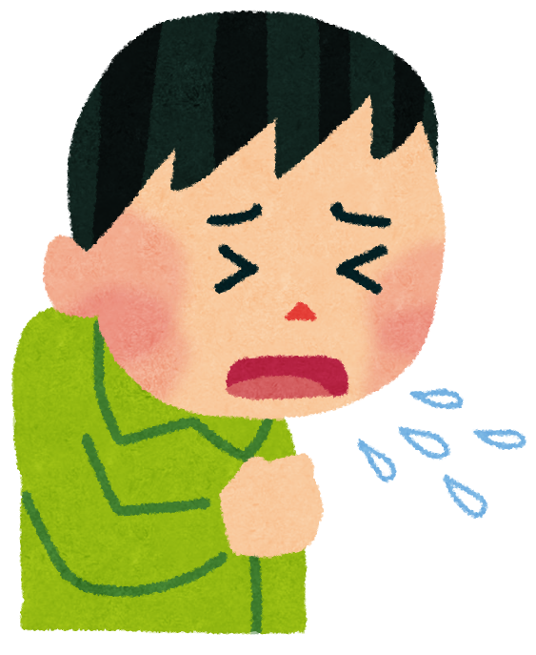
ドラッグレター（２０２６年 １月号）
３年生
花 粉 症 対 策

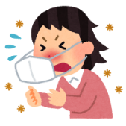



花粉症の人
花粉症ではない人
今後、発症する
恐れがあります
花粉の飛散量の多い日は、マスク
の着用、手洗い、うがいが有効です

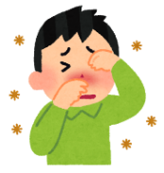

治 療
花粉が体に入り続けると
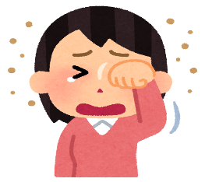
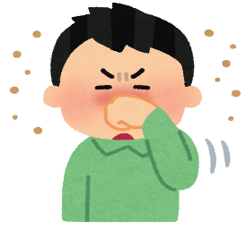

スギ花粉症は根治※できる
医薬品があります
（病院で処方されるお薬です）

どのような治療か気になる人は、
医師や薬剤師などの専門家に
聞いてみよう！

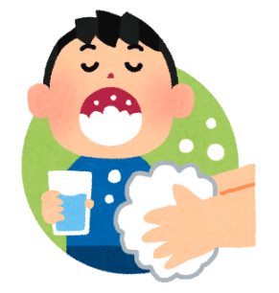
（新型コロナやインフルエンザなどに
対する感染予防策は、花粉症予防
としても有効です！）
※ 根治（こんじ）（こんぢ、こんち とも言います）
病気などを根本から完全に
治すこと。または治ること。
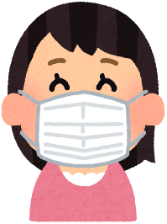
（薬局やドラッグストアで買える医薬品は
一時的に症状を和らげてくれますが、
根治はできません）

健康やお薬などについて、気になることがある方は、相談薬局・出張相談会で薬剤師に気軽にお尋ねください。

作成・発行元

《 －出張相談会－ 保健室に学校薬剤師が来ます 》
ドラッグレターの内容、医薬品や健康、薬物乱用など
について、相談・聞きたいことがある人は保健室まで！
●月●日（●） ●時●分 ～ ●時●分

